SPITZWEGERICH
Haupt-Anwendungen: | Husten,
Heilwirkung: | antibakteriell, entzündungshemmend, schleimlösend, Bronchitis, Durchfall, Erkältung, Halsentzündung, Halsschmerzen, Insektenstiche,
Verwendete Pflanzenteile: | Blätter, Wurzeln, Samen
Sammelzeit: | Blätter: Mai - August,  Wurzeln: Ende August bis Oktober

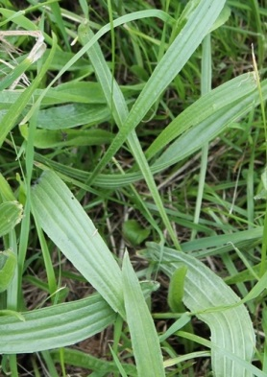
Anwendung

Man kann den Spitzwegerich als Tee oder Hustensaft (Sirup) verwenden.

Die Blätter eigenen sich als schnelle Hilfe wenn man unterwegs gestochen wird, oder sich eine kleine Wunde zuzieht. Man verreibt einfach ein Spitzwegerichblatt zwischen den Fingern und legt es auf die Wunde/Stich.

Die Samen des Spitzwegerich kann man in Wasser einweichen und dann aufkochen lassen. So helfen Sie gegen (Windel)Soor bei kleinen Kindern
Den Spitzwegerich sorgsam und schnell trocknet. Dazu die Blätter auf Zeitungspapier legen oder an einer dünnen Schnur auffädeln und luftig trocknen

